
, МИНИСТЕРСТВО ТАТАРСТАН РЕСПУБЛИКАСЫ
ТРУДА, ЗАНЯТОСТИ И ХЕЗМӘТ, ХАЛЫКНЫ ЭШ
СОЦИАЛЬНОЙ ЗАЩИТЫ БЕЛӘН ТӘЭМИН ИТҮ ҺӘМ
РЕСПУБЛИКИ СОЦИАЛЬ ЯКЛАУ ТАТАРСТАН МИНИСТРЛЫГЫ

Волгоградская ул., д. 47, г.Казань, 420044 Волгоград ур., 47 нче йорт, Казан шәһәре, 420044

тел. (843) 557-20-01, 557-21-02; факс 523-90-74. E-mail: mtsz@tatar.ru, www.mtsz.tatarstan.ru

№

22
-
43
/

На №

Руководителям министерств и ведомств
Республики Татарстан

О минимальном размере оплаты труда в Республике Татарстан


В связи с принятием Федерального закона от 28.12.2017 № 421-ФЗ «О внесении изменений в отдельные законодательные акты Российской Федерации в части повышения минимального размера оплаты труда до прожиточного минимума трудоспособного населения», устанавливающего с 1 января 2018 года минимальный размер оплаты труда (МРОТ) на территории Российской Федерации 9 489 рублей в месяц, направляем совместное письмо Министерства труда, занятости и социальной защиты Республики Татарстан и Министерства финансов Республики Татарстан от 29.12.2017 №22-43/14922/03-83/10242 по вопросу необходимости обеспечения с 01.01.2018 работникам государственных и муниципальных организаций минимального размера оплаты труда в сумме не менее 9 489 рублей в месяц для исполнения (прилагается).
Страница 1 из 7. Страница создана: 30.12.2017 11:04
В силу статей 129, 133 Трудового кодекса Российской Федерации общая сумма месячной заработной платы (включая доплаты, надбавки, премии и др.), начисленной работнику, полностью отработавшему за этот период норму рабочего времени и выполнившему нормы труда (трудовые обязанности), не может быть ниже установленной величины МРОТ.
В связи с этим работникам государственных и муниципальных организаций в случае, если уровень их месячной заработной платы при условии полной отработки ими месячной нормы рабочего времени не будет с 1 января 2018 г. достигать установленного размера МРОТ (9 489 рублей в месяц), следует обеспечить доведение ее до указанной величины.
При этом минимальный размер оплаты труда обеспечивается как за счет средств соответствующего бюджета, включая средства обязательного медицинского страхования, так и внебюджетных средств, а также средств, полученных от предпринимательской и иной приносящей доход деятельности.
Просим довести данную информацию до сведения руководителей подведомственных организаций и обеспечить соблюдение ими вышеуказанной нормы трудового законодательства.
Руководители, допустившие нарушения трудового законодательства в части обеспечения установленной государственной гарантии по выплате минимального размера оплаты труда для работников государственных и муниципальных учреждений Республики Татарстан не менее 9 489 рублей в месяц, привлекаются к административной ответственности в соответствии со ст. 5.27 Кодекса Российской Федерации об административных правонарушениях.
В связи с изложенным, в целях доведения данной информации до населения, в том числе в рамках обеспечения исполнения протокола совещания у Заместителя Председателя Правительства РФ О.Ю. Голодец от 09.10.2014 №ОГ-П12-275пр по снижению неформальной занятости, Министерством труда, занятости и социальной защиты Республики Татарстан подготовлена «Памятка о минимальном размере оплаты труда в Республике Татарстан» (прилагается).
Просим разместить указанную Памятку на официальном сайте и информационных стендах, а также организовать ее распространение среди работодателей и работников учреждений и организаций Республики Татарстан.

Приложение: на 4 л. в 1 экз.

Страница 2 из 7. Страница создана: 30.12.2017 11:04
Министр Э.А. Зарипова

Боровкова Е.В. тел. 557-21-14

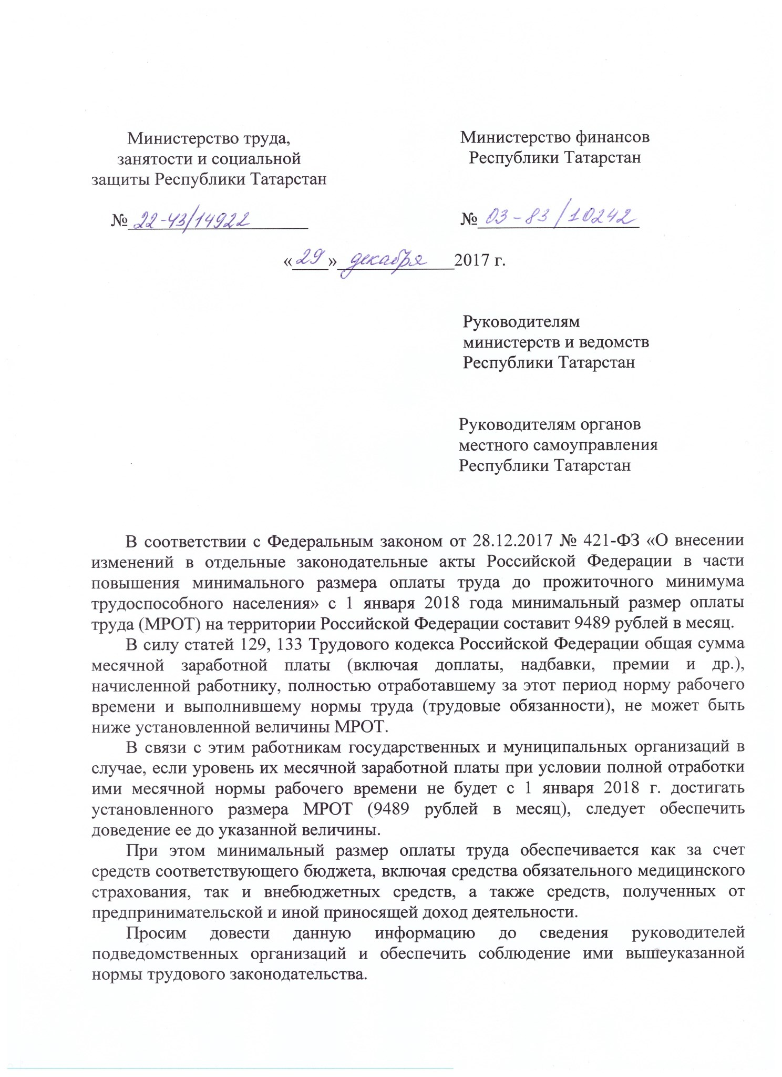
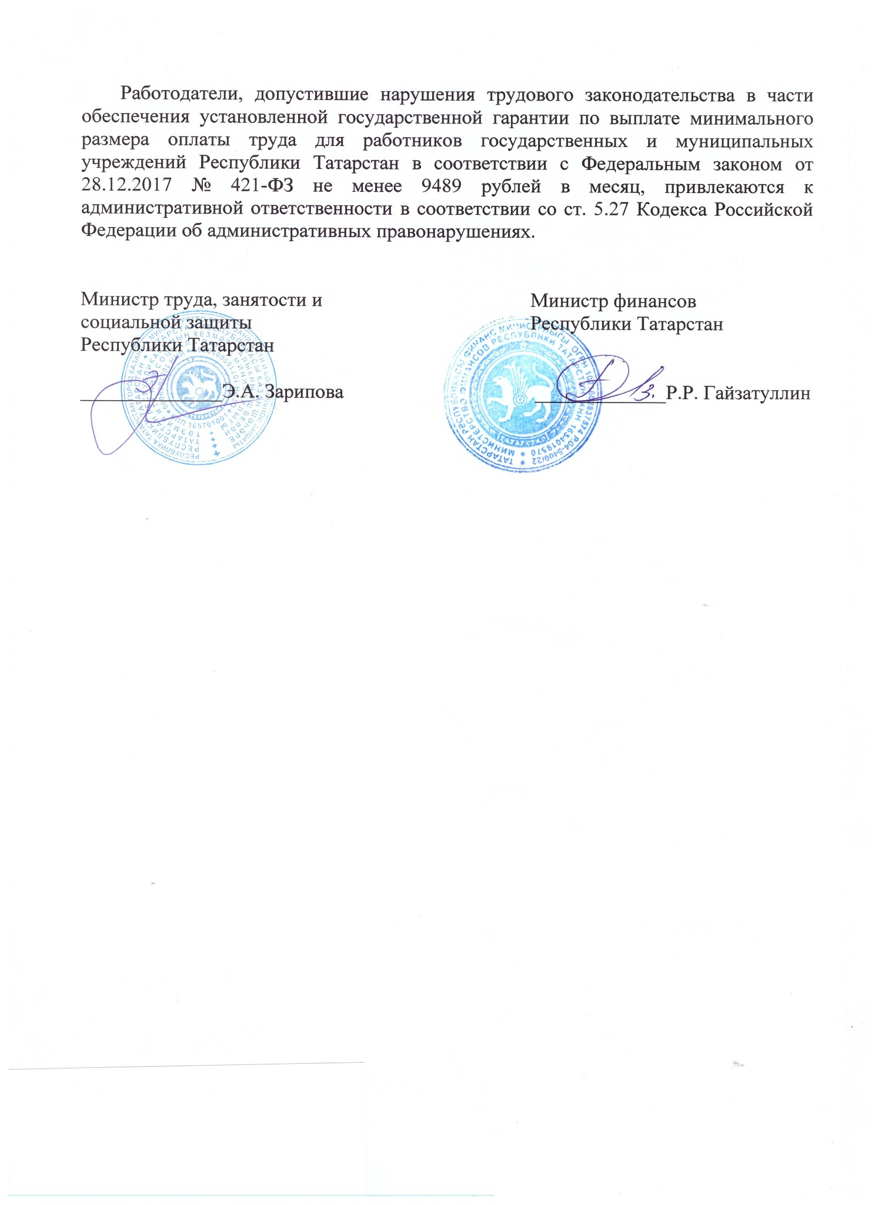

ПАМЯТКА
о минимальном размере оплаты труда в Республике Татарстан

Министерство труда, занятости и социальной защиты Республики Татарстан информирует, что с 1 января 2018 года Федеральным законом от 28.12.2017
№ 421-ФЗ «О внесении изменений в отдельные законодательные акты Российской Федерации в части повышения минимального размера оплаты труда до прожиточного минимума трудоспособного населения» минимальный размер оплаты труда на территории Российской Федерации составит 9 489 рублей в месяц.
В силу статей 129, 133 Трудового кодекса Российской Федерации общая сумма месячной заработной платы (включая доплаты, надбавки, премии и др.), начисленной работнику, полностью отработавшему за этот период норму рабочего времени и выполнившему нормы труда (трудовые обязанности), не может быть ниже установленной величины МРОТ.
В связи с этим работникам государственных и муниципальных организаций в случае, если уровень их месячной заработной платы при условии полной отработки ими месячной нормы рабочего времени не будет с 1 января 2018 г. достигать установленного размера МРОТ (9 489 рублей в месяц), следует обеспечить доведение ее до указанной величины.
При этом минимальный размер оплаты труда обеспечивается как за счет средств соответствующего бюджета, включая средства обязательного медицинского страхования, так и внебюджетных средств, а также средств, полученных от предпринимательской и иной приносящей доход деятельности.
Руководители, допустившие нарушения трудового законодательства в части обеспечения установленной государственной гарантии по выплате минимального размера оплаты труда для работников государственных и муниципальных учреждений Республики Татарстан не менее 9 489 рублей в месяц, привлекаются к административной ответственности в соответствии со ст. 5.27 Кодекса Российской Федерации об административных правонарушениях.
В связи с этим, работники в случае, если начисленная им за месяц заработная плата, при условии полной отработки ими месячной нормы рабочего времени (выполнения трудовых обязанностей), оказалась ниже указанного установленного минимального размера оплаты труда, в целях защиты своих трудовых прав и принятия мер правового реагирования имеют право обратиться в Государственную инспекцию труда в Республике Татарстан, а также в суд и органы прокуратуры.
Для сведения: Статья 5.27. Кодекса Российской Федерации об административных правонарушениях «Нарушение трудового законодательства и иных нормативных правовых актов, содержащих нормы трудового права» Нарушение трудового законодательства и иных нормативных правовых актов, содержащих нормы трудового права, если иное не предусмотрено частями 3, 4 и 6 статьи 5.27. и статьей 5.27.1 настоящего Кодекса, - влечет предупреждение или наложение административного штрафа на должностных лиц в размере от одной тысячи до пяти тысяч рублей; на лиц, осуществляющих предпринимательскую деятельность без образования юридического лица, - от одной тысячи до пяти тысяч рублей; на юридических лиц - от тридцати тысяч до пятидесяти тысяч рублей.
Согласно части 2 статьи 5.27. Кодекса Российской Федерации об административных правонарушениях совершение административного правонарушения, предусмотренного частью 1 статьи 5.27, лицом, ранее подвергнутым административному наказанию за аналогичное административное правонарушение, - влечет наложение административного штрафа на должностных лиц в размере от десяти тысяч до двадцати тысяч рублей или дисквалификацию на срок от одного года до трех лет; на лиц, осуществляющих предпринимательскую деятельность без образования юридического лица, - от десяти тысяч до двадцати тысяч рублей; на юридических лиц - от пятидесяти тысяч до семидесяти тысяч рублей.

